Membrana Celular C & G
Apresenta fosfolípides, que com a sua característica de cadeia hidrofílica, facilitam o transporte de substancias mais líquidas.
Colesterol (animais) e Fitosterol (plantas) dão resistência a membrana.
Dependendo da molécula o transporte vai se associar a um tipo de proteína, com canais abertos, fechados ou portão.
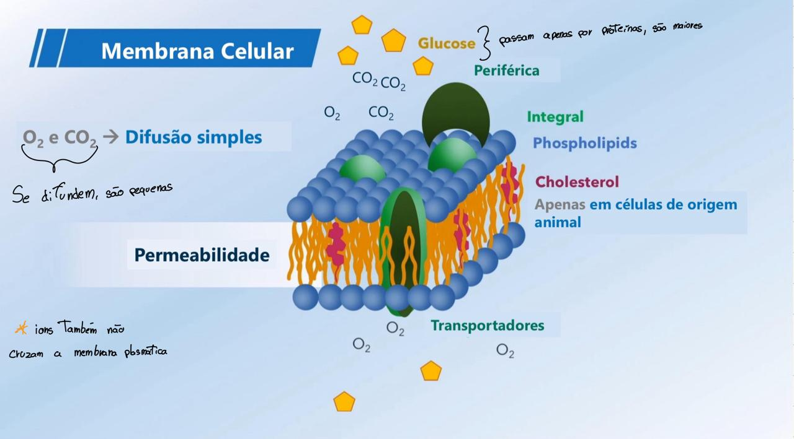

Núcleo e a Organização de Cromatina
- Ribossomos traduz as proteínas de RNA mensageiro para proteína.
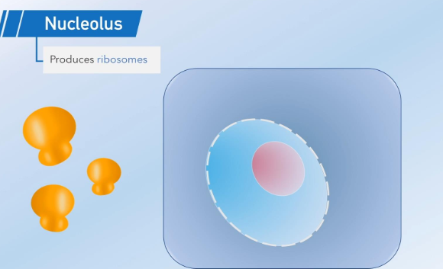
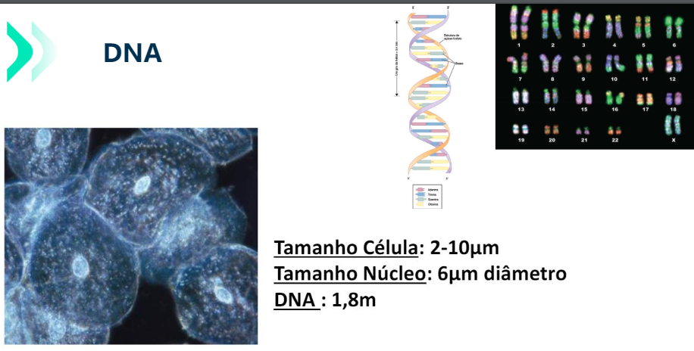
1 fita apenas vai ser traduzida.
- R – A; A – T;
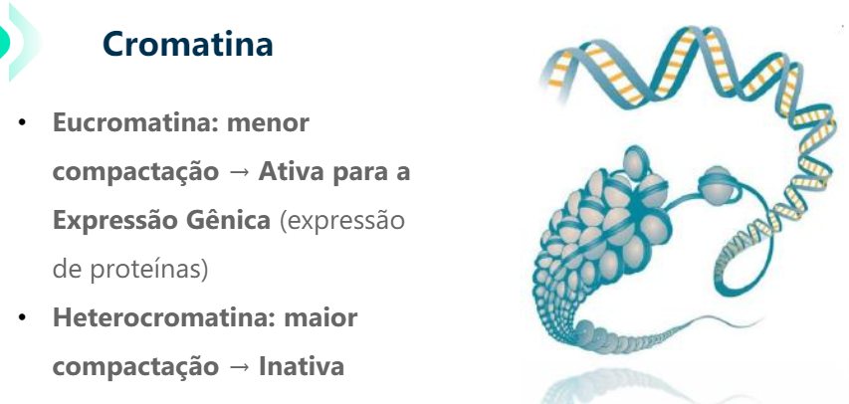
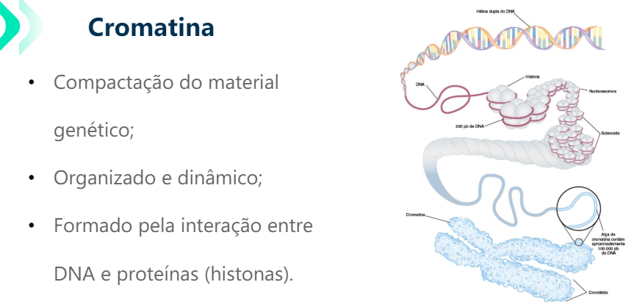
- Regulação da proteína pela histona. Quando a histona está acetilada o gene pode estar maior (transcrito), existem hábitos alimentares que faz determinadas histonas ser metilada ou acetilada.
Fatores de Transcrição – Epigenética
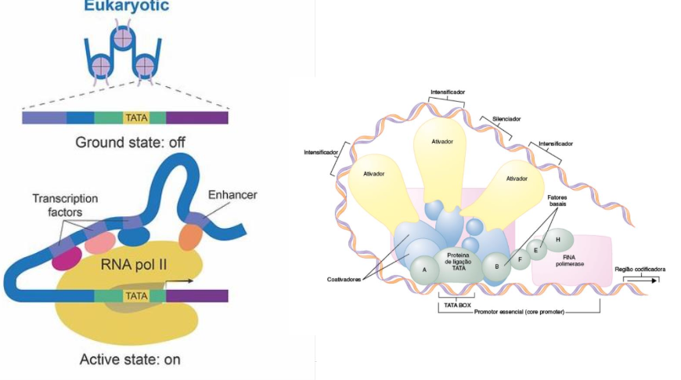
- Proteínas que migram p/ núcleo, se ligam ao DNA e forma complexos proteicos.

